

大学生创新创业训练项目
定级检查表

项目编号 201909005 项目类型：
项目来源：导师科研类□ 自主探索类√
校企合作类□ 滚动支持类□
科研院所合作类□ 校际合作类□
第三届雏雁获奖□
项目名称: | 基于视觉的课堂有效参与度检测算法的研究与实现
项目名称（英文）： | Vision based research and implementation of detection algorithm of effective participation degree in classroom teaching
项目依托学院： | 人文学院
项目负责人： | 谢宇霆
联系电话：13826092013 E-mail：xyt@bupt.edu.cn
指导教师： 陈华 E-mail： chenhuabupt@163.com
起止年月： 2019.6-2020.6
填报时间：2019年9月16日

项目名称 | 陈华
指导教师 | 人文学院 | 职 称 | 工程师 | 电话 | 13366831209
项目完成人 | 姓名 | 所在学院 | 专业 | 班级 | 学号 | 联系方式
项目完成人 | 谢宇霆 | 软件学院 | 软件工程 | 2016211502 | 2016211969 | 13826092013
项目完成人 | 邢凯 | 软件学院 | 软件工程 | 2016211502 | 2016211956 | 13671080170
项目类别（类别说明见立项指南） | □智能硬件□社交媒体□数字娱乐□通信网络□医疗健康□公共服务□电子商务□教育文化□房产家居□理论研究□机器人□无人机□智能制造□智能交通  □创意设计√其他__机器视觉应用__
检索关键词 | 课堂参与度，评估算法，机器学习，机器视觉
一、项目进展情况说明
1、项目计划要点（目标、内容、关键技术、创新点、商业模式）和调整情况：
项目目标：
本项目旨在利用计算机视觉技术，捕捉、识别、检测学生姿态、姿态变化及姿态的持续性等有效信息，通过构建数学模型，提出一种合理、有效的课堂教学参与度的评估算法，量化地输出兼具信度、效度的评教结论，为课堂教学评估提供真实、客观、可量化、可跟踪的反馈信息，便于课堂教学的对比以及进一步的完善。
项目内容：
本项目利用正对教室的摄像头获取的正角度视频，以某一固定时间间隔采样一系列完整教学视频或其静态图像，基于计算机视觉技术识别每位学生在采样点的的抬头/低头状态（也即是否能够检测到某位学生的人脸），过程遍历整个时间轴。之后，以所有学生各采样时刻的静态抬头/低头状态、长效动态的抬头/低头持续时长为输入参数，构建学生课堂参与度的指标化模型。此模型配合摄像头等设备组成的系统为课堂教学参与度的评估提供了一个可靠的数据反馈，与传统问卷方式相比，更具参考价值。
技术路线：
      - 基于OPENCV库实现人脸检测的功能。
      - 基于QT实现桌面应用程序的开发
      - 通过神经网络或其他评估分类模型对抬头率等参数与课堂参与度的关系进行建模，并用python或matlab进行实现。
      - 通过课堂实拍的数据集进行模型的训练，评估。
结合技术路线，本项目的系统模块拟定如下：
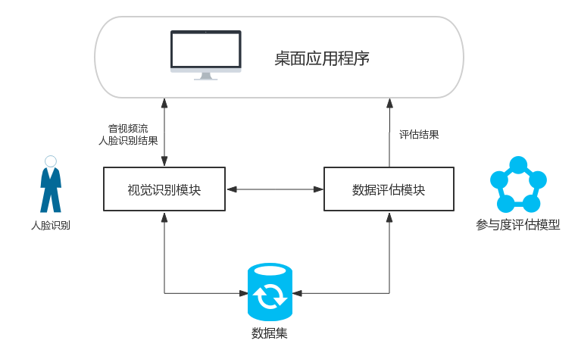
本项目使用的软件开发环境预计为：linux C++ python opencv3等环境
关键技术：
（1）前端：本应用使用基于C++语言Qt平台进行前端的开发。目前已查阅、学习了Qt平台的项目逻辑以及基本API的使用，并已经开发了第一个迭代版本的应用程序。
（2）人脸识别：能够通过一定的算法实现识别出人脸，并且能够识别出实体，即能够区分不同学生的人脸。
（3）通过基于时间序列的分析，对学生的课堂参与度进行合理的预测，并对教室的课程教学进行一定的提示与帮助作用。
创新点：
将计算机视觉运用到课堂教学的参与度评估机制中，同时提出一种合理、有效的课堂教学参与度的评估算法，量化地输出兼具信度、效度的参与度评教结论。
商业模式：
一种基于计算机视觉的课堂教学有效参与度评估的通用范式。
2、目前工作主要进展
（1）完成了一个能够识别人脸的桌面应用程序，此程序能够实时检测画面中出现的人脸并统计数量，其精度可根据摄像头的精度进行调整
（2）阅读并分析了类似的度量评价模型，探讨了如何通过摄像头获取的指标建立评价模型。

3、阶段性成果（提供相关附件）
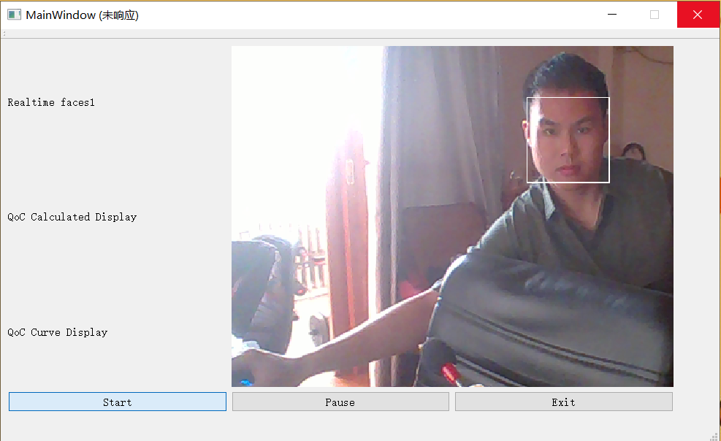
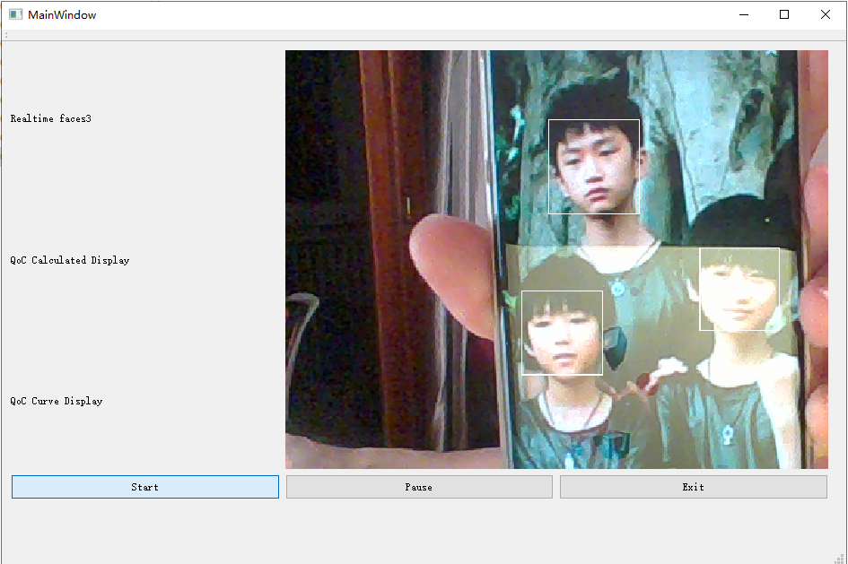
4、目前项目经费使用情况
目前未使用项目经费
二、项目成员分工及完成情况（要求明确写出每名成员的工作内容和工作量，在项目研究过程中承担的责任和取得的成果）
姓名 | 成员分工 | 工作量 | 承担责任与取得成果
谢宇霆 | 1.负责场景人脸识别桌面应用的设计和开发  2.算法的设计与学习  3.项目架构的设计和调优 | 5小时/周 | 小组组长，负责项目的进度管理、协调，主要负责前端开发以及算法的研究。作为主要成员开发了第一版桌面应用程序
邢凯 | 1.负责分析理论的学习和分析模型的探究  2.桌面应用程序的开发  3.展示方式的调整与优化 | 5小时/周 | 小组组员，负责进行开发以及算法的研究。共同开发第一版桌面应用程序以及文档的编写。

三、项目下一阶段工作计划及预期成果
- 下一阶段主要研究内容和工作计划
研究内容：
（1）目前人脸识别程序仅能做到对视频中的人脸的非差异化识别，即仅能识别多个人脸但无法在时间序列上对人脸进行分辨，因此我们能够获得的信息仅局限于时间点的抬头人数。我们希望能获得每堂课中，每个个体的参与度情况，因此我们需要去区分每个识别到的人脸。我们初步设计了三种方案来实现，一是预先训练人脸识别模型，二是通过哈希的方法在一节课尺度内区分不同人脸即可，三是简单地通过识别距离阈值判断个体。这三种方案中，方案一可行性较低，我们将会对方案二和方案三进行尝试。
（2）我们将探究如何获取真实状态的课堂数据，并将继续探究如何利用程序获取到的数据分析课堂的参与度指标，我们将使用不同时间序列分析方法对数据进行分析。并通过数值化的指标对模型的有效性进行评价。
工作计划：
（1）继续完善前端的内容，使其能够实时显示更多的内容：例如当前识别出的学生列表、每个学生的参与度曲线、当前课程参与度的事实时计算结果等。
（2）实现将每名学生差别化识别的算法，使得程序中最终能够以不同的标记表示出不同的学生。
- 预期研究成果
一个兼具信度、效度的课堂参与度评估系统（包括模型与前端）和一篇EI检索论文。
3、 经费使用预算
摄像头和麦克风等设备：1000元
会议，论文投稿费用：2000元
四、指导教师综合评价
项目组成员  签字 |  |  |  |  | 年 月 日
指导教师签字 |  |  |  |  | 年 月 日
五、评审意见
专家组评价意见：

基地主任签字：
年 月 日
学校审批意见：

负责人签字：
盖章 年 月 日

